Guía3. Informe final Proyecto APT
Asignatura Capstone

1. Informe final Proyecto APT
El objetivo de este informe es que describas los aspectos más relevantes de tu Proyecto APT. Es importante que fundamentes las decisiones que tuviste que tomar a lo largo del proceso.

A continuación, encontrarás distintos campos que deberás completar con la información solicitada, los que dan cuenta del resumen de tu proyecto APT y sus principales resultados.

Nombre del proyecto | BranchIT
Área (s) de desempeño(s) | Desarrollo de Software, Análisis y Evaluación de Soluciones Informáticas, Gestión de Proyectos Informáticos y Aseguramiento de Calidad de Software.
Competencias | Desarrollo soluciones de software integrales: diseño la arquitectura, modelo bases de datos y programo módulos o rutinas según la necesidad del negocio. Además, gestiono proyectos informáticos coordinando requerimientos técnicos y organizacionales para asegurar entregas funcionales y mantenibles.

Contenidos del informe final
1. Relevancia del proyecto APT | - El problema: En Chile, la gran mayoría de las ofertas laborales exigen experiencia previa, lo que bloquea el ingreso de recién egresados al mercado laboral sin importar su área.  - La solución (BranchIT): Es una plataforma donde los egresados visibilizan su potencial mediante proyectos, habilidades y logros, conectándolos con empresas dispuestas a contratar talento junior o sin trayectoria previa.  - Diferenciador: Incluye un módulo de IA que analiza el perfil del postulante y le recomienda certificaciones, conocimientos clave y cursos específicos para alcanzar el cargo al que aspira.  - Aporte a la Ingeniería en Informática: El proyecto abarca el ciclo completo de la disciplina: levantamiento de requerimientos, diseño de bases de datos, desarrollo de software e integración de modelos de IA aplicados a un problema real.
2. Objetivos | Desarrollar una plataforma web que conecte a profesionales recién egresados con empresas que ofrecen empleos junior o de entrada, integrando un módulo de inteligencia artificial que recomiende rutas de aprendizaje, certificaciones y conocimientos clave según el perfil laboral deseado.  Objetivos específicos  - Implementar la arquitectura web con módulos de autenticación y gestión de perfiles para postulantes y empresas.  - Desarrollar el sistema de publicación, filtrado y postulación a ofertas orientadas a perfiles sin experiencia previa.  - Construir una sección de portafolio para que los egresados exhiban proyectos prácticos, habilidades técnicas y logros académicos.  - Integrar una herramienta de IA que analice perfiles y sugiera requisitos técnicos y formativos específicos para alcanzar cargos objetivo.  - Diseñar un mecanismo de seguimiento laboral dentro de la plataforma para registrar la experiencia acumulada y mantener la priorización de oportunidades en usuarios de nivel inicial.
3. Metodología | Plan de sprints y estado de avance:  - Sprint 1 (Completado): Definición de requerimientos, diseño de mockups y arquitectura inicial.  - Sprint 2 (Completado): Documentación técnica, definición de estándares de código, dependencias y estructura modular.  - Sprint 3 (Completado): Modelado y persistencia en base de datos, endpoints de registro y maquetación base.  - Sprint 4 (Completado): Autenticación de usuarios y vistas principales de los paneles de egresados y empresas.  - Sprint 5 (Completado): CRUD para gestión de ofertas laborales, administración de perfiles y catálogo de empleos disponibles.  - Sprint 6 (Completado): Cifrado de datos sensibles, flujo funcional de postulación y políticas de seguridad web.  - Sprint 7 (Completado): Integración del módulo de IA, ajuste de respuestas (prompts) y control de tasa de consultas.  - Sprint 8 (Pendiente): Módulo de trazabilidad laboral, degradación de permisos para usuarios con experiencia adquirida y bajas de cuenta.  - Sprint 9 (Pendiente): Refactorización de código, auditoría de vulnerabilidades y endurecimiento de seguridad.  - Sprint 10 (Pendiente): Batería de pruebas funcionales, pruebas de carga y control de calidad.  - Sprint 11 (Pendiente): Despliegue en infraestructura definitiva, validación en producción y cierre del proyecto.  Nota de integración: Si bien las etapas 1 a 7 están terminadas y validadas a nivel funcional, los desarrollos de los sprints 3 al 7 residen actualmente en una rama local/individual. La unificación definitiva mediante pull request hacia la rama principal (main) está programada como paso previo crítico antes de abordar los sprints 8 al 11.  - Facilitadores:  - Los prototipos iniciales sirvieron como referencia visual clara, agilizando la maquetación de interfaces.  - El uso de asistentes basados en IA aceleró la resolución de bloqueos sintácticos y de lógica durante la programación.  - Dificultades:  - Trabajo descoordinado en repositorios locales y falta de sincronización temprana, lo que postergó la integración del código y desfasó el calendario inicial.  - Ajustes implementados:  - Adopción de Jira como fuente única de verdad para el estado de las tareas y calendarización obligatoria del merge de código pendiente antes de iniciar nuevas funcionalidades.
4. Desarrollo | - Descripción de las etapas o actividades del Proyecto APT.  ¿Cuáles fueron las etapas o actividades que desarrollaste en tu Proyecto APT?  - Dificultades y facilitadores en el desarrollo del Proyecto APT.  ¿Qué elementos/aspectos te facilitaron o ayudaron en el desarrollo de tu proyecto APT?  ¿A qué dificultades enfrentaste en el desarrollo de tu Proyecto APT?  - Ajustes realizados.  ¿Cómo abordaste las dificultades para cumplir con los objetivos? ¿Tuviste que hacer algún ajuste? ¿Qué ajuste?
5. Evidencias | Como evidencia del desarrollo y los resultados de BranchIT se adjuntan: capturas de pantalla de las principales vistas de la plataforma (registro, inicio de sesión, hub de usuario, gestión de ofertas y perfil).  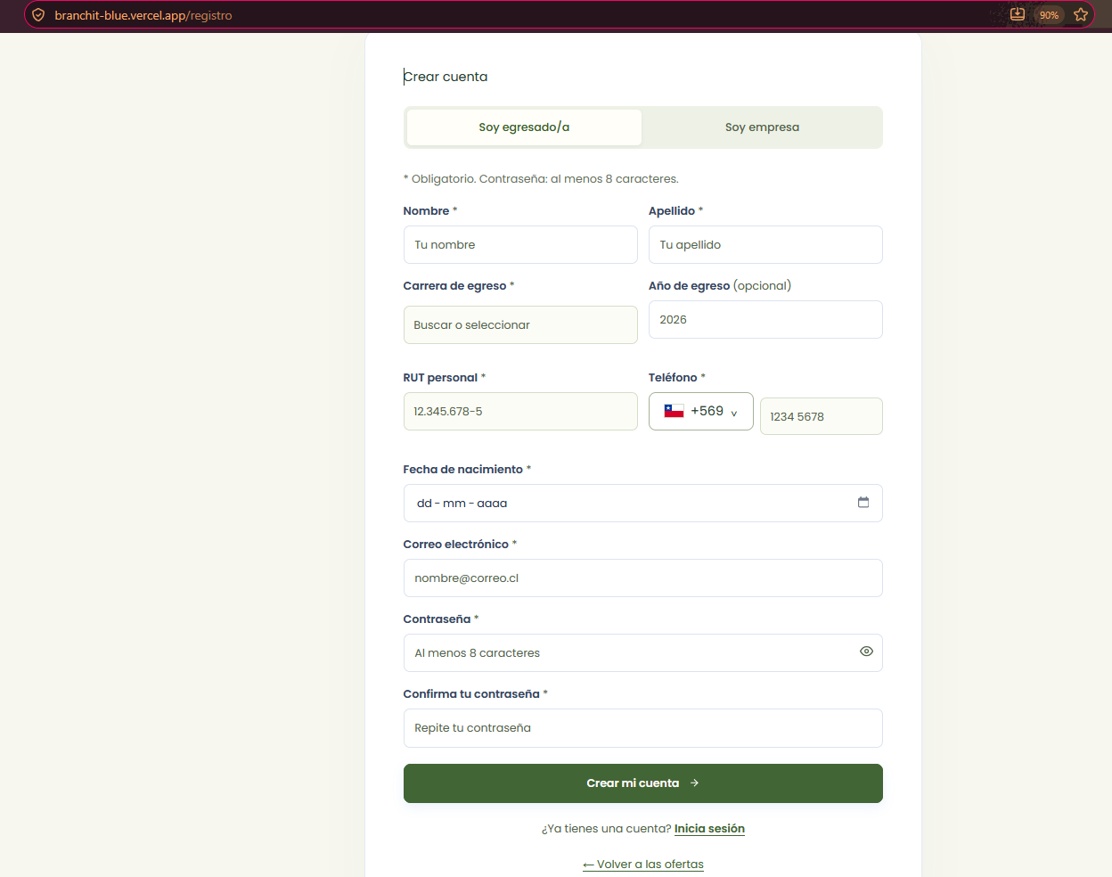  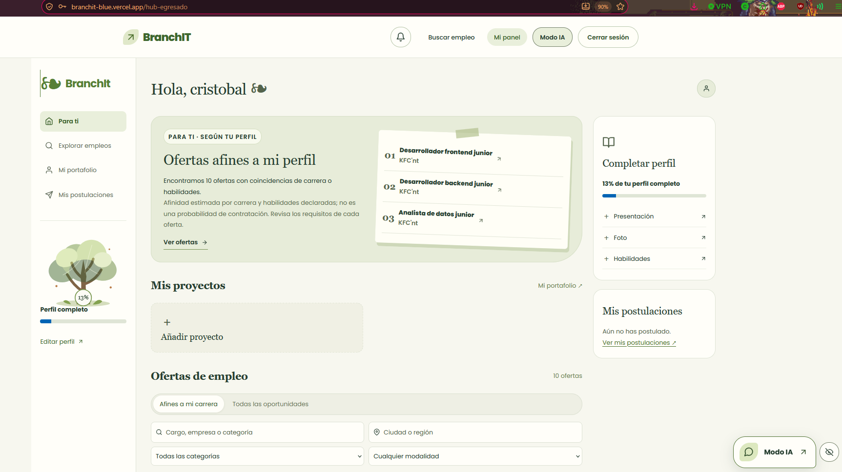  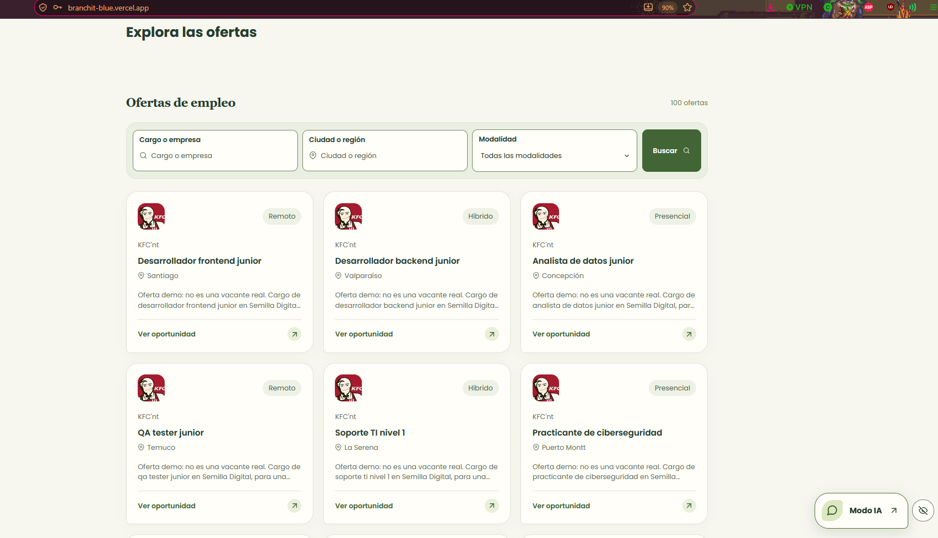
6. Intereses y proyecciones profesionales | Trabajar en BranchIT consolidó mi interés por la inteligencia artificial aplicada a problemas reales, un campo en el que no había profundizado a nivel de arquitectura y despliegue dentro de un proyecto completo. Esta experiencia no modificó mi orientación vocacional, sino que validó la dirección que tenía al iniciar la carrera. A futuro, si el proyecto demuestra viabilidad técnica y aceptación por parte de los usuarios, considero continuar con su desarrollo y evolución como producto.

